Прощальный костёр(В. Серёжников — В. Гладышева)Зовут нас обратно родные края,Приходит пора расставанья, —По берегу моря пройдёмся, друзья,Костёр разведём на прощанье.В открытое море бежит по волнамЛуны золотая дорожка.Всегда было весело — радостно нам,Сегодня же — грустно немножко.«Орлёнок» волшебным огнём озарён,Лишь тени бегут торопливо.От Ленинской искры костёр наш зажжён, —В нём пламя костра у Разлива.Уедем, уедем мы скоро домойНа сотни далёких сторонок,Но дружбы хорошей не смолкнет прибойИ дорог нам будет «Орлёнок».
Женский вокальный ансамбль пу Л. Ермаковой. Солистка - Н. Яковлева
05_proschalnyj_kostjor.mp3

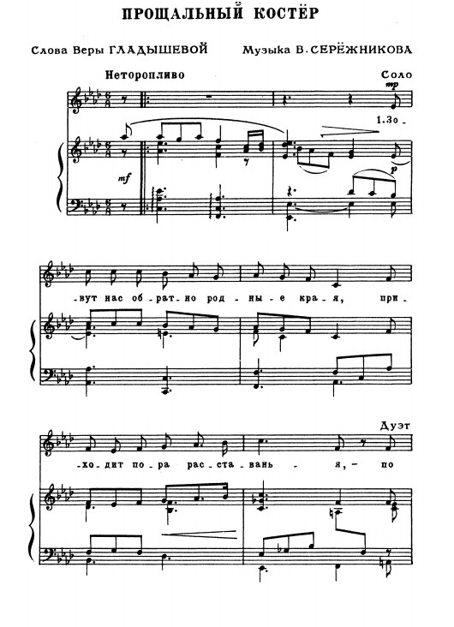 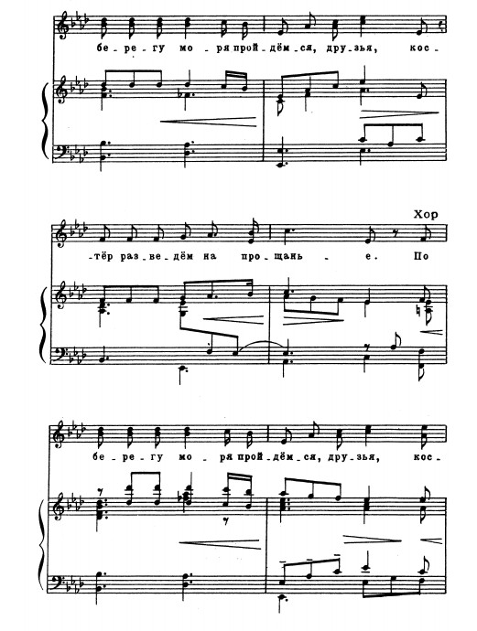 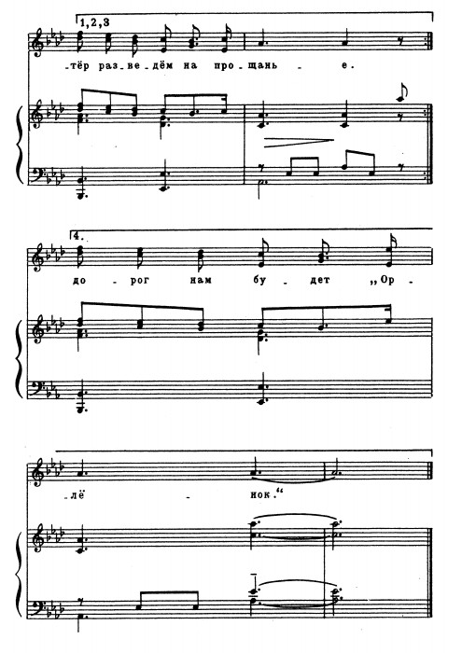
Вернуться в онлайн-песенник

